2025年度内蒙古自治区巴彦淖尔市
蒙医医院决算公开

批复时间： 2026 年 9 月 3 日
公开时间： 2026 年 9 月 20 日

目 录
第一部分 单位概况
一、主要职能、职责
二、单位机构设置及决算单位构成情况
第二部分 2025年度单位决算情况说明
一、收入支出决算总体情况说明
二、收入决算情况说明
三、支出决算情况说明
四、财政拨款收入支出决算总体情况说明
五、一般公共预算支出决算情况说明
六、一般公共预算基本支出决算情况说明
七、财政拨款“三公”经费支出决算情况说明
八、政府性基金预算财政拨款支出决算情况说明
九、国有资本经营预算财政拨款支出决算情况说明
十、项目支出决算情况说明
十一、机构运行经费支出决算情况说明
十二、政府采购支出决算情况说明
十三、国有资产占用情况说明
十四、预算绩效情况说明
第三部分 名词解释
第四部分 决算公开联系方式及信息反馈渠道
第五部分 2025年度单位决算表
一、收入支出决算总表
二、收入决算表
三、支出决算表
四、财政拨款收入支出决算总表
五、一般公共预算财政拨款支出决算表
六、一般公共预算财政拨款基本支出决算明细表
七、一般公共预算财政拨款项目支出决算明细表
八、政府性基金预算财政拨款收入支出决算表
九、国有资本经营预算财政拨款收入支出决算表
十、财政拨款“三公”经费支出决算表
十一、机构运行经费支出、国有资产占用情况及政府采购支出信息表

第一部分 单位概况

一、主要职能、职责
巴彦淖尔市蒙医医院是巴彦淖尔市卫生健康委员会部门所属公益二类事业单位。本单位的主要职责任务是：开展蒙医药研究，防治疾病，用传统的蒙医药成果与中、西医结合预防和治疗疾病，培养新的民族医药人才。

二、单位机构设置及决算单位构成情况
1.根据单位职责分工，本单位内设机构包括门诊临床科室22个，医技科室7个、综合管理科室16个。本单位无下属单位。
2.从决算单位构成看，纳入本财政汇总决算编制范围的预算单位共计1家，具体包括：巴彦淖尔市蒙医医院。详细情况见表：
序号 | 单位名称 | 单位性质
1 | 巴彦淖尔市蒙医医院 | 公益二类事业单位

三、2025年度巴彦淖尔市蒙医医院主要工作完成情况
2025年，医院紧扣高质量发展主线，以党建为引领，深耕医疗服务、蒙医特色、科研教学、惠民服务及安全生产等重点工作，各项工作稳步推进、成效显著。
一、强化党建引领，夯实发展根基。
院党委以习近平新时代中国特色社会主义思想为指导，深入学习贯彻党的二十届历次全会精神，推动党建与业务深度融合。常态化开展中央八项规定精神学习教育，从严整治医药卫生领域不正之风与腐败问题，净化医疗行业生态。严格落实党委领导下的院长负责制，规范决策流程，为医院各项工作开展提供坚实政治保障。
二、深耕医疗主业，提升服务质效。
全年医院总收入6508.93万元，同比增长3.75%。持续优化医疗服务，压缩患者就医费用与住院时长，出院患者平均住院日同比减少1.72天。蒙医特色优势凸显，门诊、住院患者蒙医非药物疗法占比分别达49.65%、86.74%。持续优化就医环境、精简服务流程，推进检查检验结果互认、医保移动支付，升级护理及专科病房，精准适配群众就医需求。学科建设持续完善，新增特色门诊、独立临床科室，康复科获批自治区蒙医优势专科建设项目。同时创新拓展多项精准诊疗、蒙医特色治疗及检验项目，填补多项技术空白，有效提升诊疗服务能力。
三、聚焦蒙医创新，擦亮特色品牌。
医院蒙药制剂中心顺利通过自治区验收、换发资质证书，修订完善千余项质量管理规范，新增17个个性化制剂品种，研制2款蒙药茶饮，丰富特色健康产品供给。稳步推进信息化升级，完成传染病监测、诊疗审核等系统改造，上线门诊诊疗信息管理系统，完善数据上报与网络安全防护体系。深化跨境医疗合作，服务千余名蒙古国患者及口岸司机，开展跨国医疗技术交流，搭建蒙医药国际交流平台。
四、抓实科教人才，积蓄发展动能。
科研工作有序推进，成功申报、获批多项省市级科研及继续教育项目。圆满完成规培招生、临床带教及师承传承工作，保障蒙医药人才接续培养。通过外出进修、多渠道招聘、编制申报等方式扩充人才队伍，全年引进7名专业技术人才，储备优质学科发展力量。
五、践行惠民初心，彰显社会责任。
常态化开展社区、基层义诊及重大活动医疗保障，深入乡镇苏木推进优质医疗资源下沉，服务基层群众千余人次。柔性引进知名专家坐诊带教，惠及患者800余人，同步提升院内医师专业能力。依托新媒体平台广泛开展宣传报道，多篇稿件被各级媒体刊发，有效提升医院品牌影响力。
六、严守安全底线，优化运营建设。
投入专项资金改造供暖、消防等基础设施，常态化开展安全排查、隐患整改及安全培训，筑牢院感与安全生产防线。深化内部管理改革，精简行政人员、严控运营成本、化解存量债务，有效提升医院运营效能。重点推进门诊住院楼新建项目，目前核心基础、人防工程已全部完工，建成后将大幅提升医院诊疗承载能力与就医服务水平。

第二部分 2025年度单位决算情况说明

一、收入支出决算总体情况说明
巴彦淖尔市蒙医医院2025年度收入、支出决算总计 6869.21万元。与年初预算相比，收、支总计各增加613.85万元，增长9.81%，变动原因：新建医院工程使用上年结转资金；与上年决算相比，收、支总计各增加613.85万元，增长9.81%。其中：
（一）收入决算总计6869.21万元。包括：
1.本年收入决算合计6550.93万元。与上年决算相比，增加370.39万元，增长5.99%，变动原因：新建医院工程投入。
2.使用非财政拨款结余0万元。与上年决算相比，增加0万元，增长0%，变动原因：与上年决算相比，无变动。
3.年初结转和结余318.28万元。与上年决算相比，增加243.45万元，增长325.34%，变动原因：年度收支差额合理变动。
（二）支出决算总计6869.21万元。包括：
1.本年支出决算合计6799.84万元。与上年决算相比，增加862.76万元，增长14.53%，变动原因：新建医院工程投入。
2．结余分配0万元。无结余分配事项。与上年决算相比，增加0万元，增长0%。
3.年末结转和结余69.37万元。结转和结余事项：基本支出结转。与上年决算相比，减少248.91万元，减少78.20%，变动原因：年度收支差额结转。

二、收入决算情况说明
巴彦淖尔市蒙医医院2025年度本年收入决算合计6550.93万元，其中：
本年一般公共预算财政拨款收入4397.83万元，占67.13%；
本年政府性基金预算财政拨款收入0万元，占0%；
本年国有资本经营预算财政拨款收入0万元，占0%；
本年上级补助收入0万元，占0%；
本年事业收入2148.92万元，占32.80%；
本年经营收入0万元，占0%；
本年附属单位上缴收入0万元，占0%；
本年其他收入4.18万元，占0.06%。
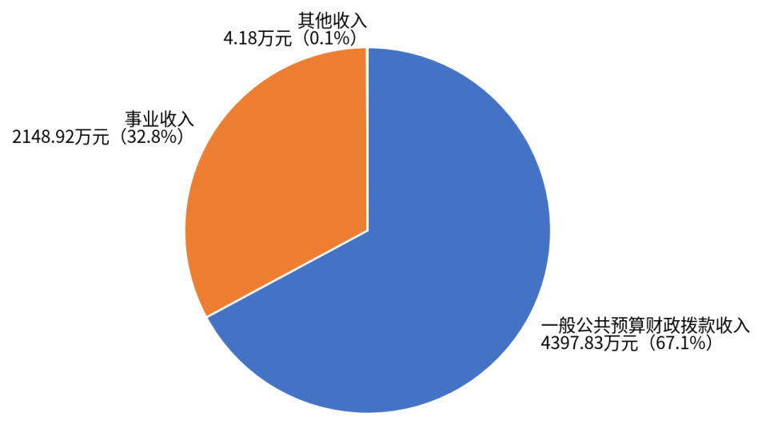
图1.收入决算图

三、支出决算情况说明
巴彦淖尔市蒙医医院2025年度本年支出决算合计6799.84万元，其中：
本年基本支出3480.73万元，占51.19%；
本年项目支出3319.12万元，占48.81%；
本年上缴上级支出0万元，占0%；
本年经营支出0万元，占0%；
本年对附属单位补助支出0万元，占0%。

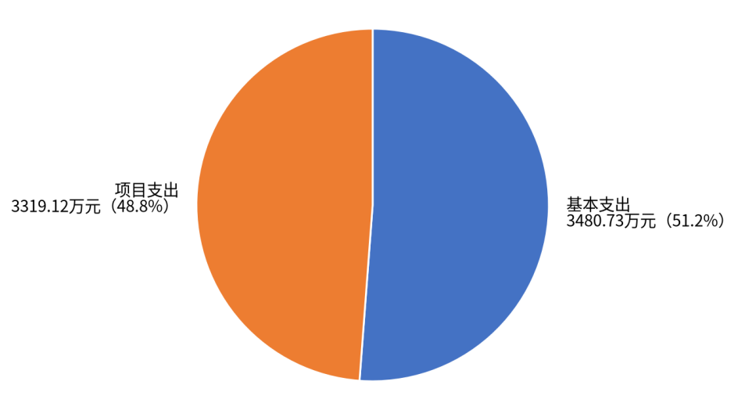
图2.支出决算图

四、财政拨款收入支出决算总体情况说明
巴彦淖尔市蒙医医院2025年度财政拨款收入、支出决算总计4397.83万元。与年初预算相比，收、支总计各增加3259.25万元，增长286.26%，变动原因：新建医院工程投入；与上年决算相比，收、支总计各增加653.74万元，增长17.46%，变动原因：新建医院工程投入增加。

五、一般公共预算支出决算情况说明
巴彦淖尔市蒙医医院2025年度一般公共预算财政拨款支出决算4397.83万元。与年初预算1138.58万元相比，完成年初预算的386.26%。其中：
- 社会保障和就业支出（类）
社会保障和就业支出（类）决算为216.31万元。与年初预算相比增加1.6万元。其中：
1、民政管理事务（款）老龄事务（项）年初预算0万元，支出决算1.00万元，完成年初预算的NaN%。决算数与年初预算数的差异原因：追加老年事业费专项。
2、行政事业单位养老支出（款）事业单位离退休（项）年初预算123.11万元，支出决算81.88万元，完成年初预算66.51%。决算数与年初预算数的差异原因：离退休人员经费调整。
3、行政事业单位养老支出（款）机关事业单位基本养老保险缴费支出（项）年初预算86.63万元，支出决算86.48万元，完成年初预算99.83%。决算数与年初预算数差异原因，人员工资年度调整。
4、行政事业单位养老支出（款）机关事业单位职业年金缴费支出（项）年初预算0万元，支出决算13.17万元，完成年初预算的NaN%。决算数与年初预算数的差异原因：退休人员职业年金缴费。
5、抚恤（款）死亡抚恤（项）年初预算0万元，支出决算28.93万元，完成年初预算的NaN%。决算数与年初预算数的差异原因：当年发生人员死亡，追加死亡抚恤经费。
6、其他社会保障和就业支出（款）其他社会保障和就业支出（项）年初预算4.96万元，支出决算4.85万元，完成年初预算97.78%。决算数与年初预算数差异原因，人员工资年度调整
（二）卫生健康支出（类）
卫生健康支出（类）决算为4099.02万元，与年初预算839.99万元相比增加3259.03万元。其中：
1、公立医院（款）中医（民族）医院（项）年初预算701.25万元，支出决算3932.72万元，完成年初预算560.82%。决算数与年初预算数的差异原因：年中追加新建医院建设款。
2、公立医院（款）其他公立医院支出（项）年初预算58.00万元，支出决算81.90万元，完成年初预算141.21%。决算数与年初预算数的差异原因：上级部门分配项目取消药品加成等项目经费。
3、行政事业单位医疗（款）事业单位医疗（项）年初预算42.85万元，支出决算42.85万元，完成年初预算100%。
4、行政事业单位医疗（款）公务员医疗补助（项）年初预算27.90万元，支出决算37.70万元，完成年初预算135.13%。决算数与年初预算数的差异原因：人员新增合医疗补助缴费基数调整，追加对应经费。
5、中医药事务（款）中医（民族医）药专项（项）年初预算10.00万元，支出决算13.65万元，完成年初预算136.50%。决算数与年初预算数的差异原因：年中追加中医药专项工作经费。
（三）住房保障支出（类）
住房保障支出（类）决算为82.51万元，与年初预算83.88万元相比减少1.37万元。其中：住房改革支出（款）住房公积金（项）年初预算83.88万元，支出决算82.51万元，完成年初预算98.37%。决算数与年初预算数的差异原因：单位人员变动，公积金缴存额略有减少。

六、一般公共预算基本支出决算情况说明
巴彦淖尔市蒙医医院2025年度一般公共预算财政拨款基本支出决算1129.47万元，其中：
（一）人员经费1126.83万元。主要包括：工资福利支出1016.02万元（其中基本工资392.58万元、津贴补贴238.34万元、绩效工资108.89万元、机关事业单位基本养老保险缴费86.48万元、职业年金缴费13.17万元、职工基本医疗保险缴费42.85万元、公务员医疗补助缴费27.90万元、其他社会保障缴费4.85万元、住房公积金82.51万元、其他工资福利支出18.45万元）、对个人和家庭的补助110.81万元（其中退休费81.88万元、抚恤金28.93万元）等。
（二）公用经费2.64万元。主要包括：商品和服务支出2.64万元（其中福利费2.64万元）等。

七、财政拨款“三公”经费支出决算情况说明
（一）财政拨款“三公”经费支出总体情况说明。
巴彦淖尔市蒙医医院2025年度财政拨款“三公”经费预算0万元，支出决算0万元。其中：因公出国（境）费预算0万元，支出决算0万元；公务用车购置及运行维护费预算0万元，支出决算0万元；公务接待费预算0万元，支出决算0万元。本单位无财政拨款“三公”经费收、支、余。
（二）财政拨款“三公”经费支出具体情况说明。
巴彦淖尔市蒙医医院2025年度财政拨款“三公”经费支出0万元。因公出国（境）费支出0万元，占0%；公务用车购置及运行维护费支出0万元，占0%；公务接待费支出0万元，占0%。其中：
1.因公出国（境）费支出0万元，全年出国（境）团组0个，累计0人次。
2.公务用车购置及运行维护费支出0万元。其中：
（1）公务用车购置支出0万元。本年度使用一般公共预算财政拨款购置公务用车0辆。
（2）公务用车运行维护费支出0万元。公务用车运行维护费主要用于按规定保留的公务用车的燃料费、维修费、过桥过路费、保险费、安全奖励费用等支出。截至2025年12月31日，使用一般公共预算财政拨款开支的公务用车保有量为0辆。
3.公务接待费支出0万元。其中：国内公务接待支出0万元，接待0批次，0人次；国（境）外公务接待支出0万元，接待0批次，0人次。

八、政府性基金预算财政拨款支出决算情况说明
巴彦淖尔市蒙医医院2025年度政府性基金支出决算0万元。与上年决算相比，增加0万元，增长0%，变动原因：本单位无政府性基金预算财政拨款收、支、余。

九、国有资本经营预算财政拨款支出决算情况说明
巴彦淖尔市蒙医医院2025年度国有资本经营预算支出决算0万元。与上年决算相比，增加0万元，增长0%，变动原因：本单位无国有资本经营预算财政拨款收、支、余。

十、项目支出决算情况说明
巴彦淖尔市蒙医医院2025年度预算安排项目0个，实施项目12个，完成项目10个，项目支出总金额3319.12万元。资金来源包括年初结转结余0万元，本年财政拨款金额3268.36万元，本年其他资金50.76万元。

十一、机构运行经费支出决算情况说明
巴彦淖尔市蒙医医院2025年度机构运行经费支出决算2.64万元。与上年决算相比，增加0.48万元，增长22.22%，变动原因：单位新增人员。

十二、政府采购支出决算情况说明
巴彦淖尔市蒙医医院2025年度政府采购支出总额59.91万元，其中：政府采购货物支出6.78万元、政府采购工程支出0万元、政府采购服务支出53.13万元。政府采购授予中小企业合同金额55.19万元，占政府采购支出总额的92.12%，其中：授予小微企业合同金额55.19万元，占政府采购支出总额的92.12%。

十三、国有资产占用情况说明
巴彦淖尔市蒙医医院截至2025年12月31日，本单位共有车辆4辆，其中：副部（省）级及以上领导用车0辆、主要领导干部用车0辆、机要通信用车0辆、应急保障用车0辆、执法执勤用车0辆、特种专业技术用车2辆、离退休干部用车0辆、其他用车2辆；单价100万元（含）以上的设备（不含车辆）5台（套）。

十四、预算绩效情况说明
（一）预算绩效管理工作开展情况。
巴彦淖尔市蒙医医院根据预算绩效管理要求组织对2025年一般公共预算项目支出全面开展绩效自评，其中一级项目11个，二级项目0个，共涉及资金3268.36万元，占一般公共预算项目支出总额的100%；无政府性基金预算项目、国有资本经营预算项目。
（二）单位决算中项目绩效自评结果。
巴彦淖尔市蒙医医院2025年度在决算中反映11个一般公共预算项目的绩效自评结果，无政府性基金项目、国有资本经营预算项目。
各项目自评综述、自评得分、全年预算数及执行数等情况待单位绩效自评工作完成后补充填列，项目支出绩效自评表随决算一并公开。1. 市直公立医院取消药品加成项目自评综述：根据年初设定的绩效目标，项目自评得分95分。全年预算数为0万元，执行数为32.88万元。项目绩效目标完成情况：建立健全了公立医院绩效评价机制，公立医院取消药品加成，维护了公立医院的公益性、调动积极性、保障可持续，向群众提供安全、有效、方便、价廉的 医疗卫生服务。下一步改进措施：在第三方机构指导下进一步完善目标。
（三）单位项目绩效评价结果。
以市直公立医院取消药品加成项目为例 ，该项目绩效评价综合得分为95分，绩效评价结果为优。

第三部分 名词解释
一、财政拨款收入：从同级财政部门取得的各类财政拨款，包括一般公共预算财政拨款、政府性基金预算财政拨款、国有资本经营预算财政拨款。
二、上级补助收入：指事业单位从主管部门和上级单位取得的非财政补助收入。
三、财政专户管理教育收费：指缴入财政专户、实行专项管理的高中以上学费、住宿费、高校委托培养费、函大、电大、夜大及短训班培训费等教育收费。
四、事业收入：指事业单位开展专业业务活动及其辅助活动取得的收入。
五、经营收入：指事业单位在专业业务活动及其辅助活动之外开展非独立核算经营活动取得的收入。
六、附属单位上缴收入：指事业单位附属独立核算单位按照有关规定上缴的收入。
七、其他收入：取得的除上述“财政拨款收入”、“上级补助收入”、“事业收入”、“经营收入”、“附属单位上缴收入”等以外的各项收入。
八、使用非财政拨款结余：指事业单位按照预算管理要求使用非财政拨款结余弥补当年收支差额的数额。
九、年初结转和结余：指单位上年结转本年使用的基本支出结转、项目支出结转和结余、经营结余。
十、结余分配：指事业单位按规定缴纳的所得税以及从非财政拨款结余中提取各类结余的情况。
十一、年末结转和结余资金：指单位结转下年的基本支出结转、项目支出结转和结余、经营结余。
十二、基本支出：指为保障机构正常运转、完成日常工作任务所发生的支出，包括人员经费和公用经费。
十三、项目支出：指在为完成特定的工作任务和事业发展目标所发生的支出。
十四、上缴上级支出：指事业单位按照财政部门和主管部门的规定上缴上级单位的支出。
十五、经营支出：指事业单位在专业业务活动及其辅助活动之外开展非独立核算经营活动发生的支出。
十六、对附属单位补助支出：指事业单位用财政拨款收入之外的收入对附属单位补助发生的支出。
十七、“三公”经费：指单位用一般公共预算财政拨款安排的因公出国（境）费、公务用车购置及运行维护费和公务接待费。其中，因公出国（境）费反映单位公务出国（境）的国际旅费、国外城市间交通费、住宿费、伙食费、培训费、公杂费等支出；公务用车购置及运行维护费反映单位公务用车购置支出（含车辆购置税、牌照费）以及按规定保留的公务用车燃料费、维修费、过路过桥费、保险费、安全奖励费用等支出；公务接待费反映单位按规定开支的各类公务接待（含外宾接待）费用。
十八、机构运行经费：指单位使用一般公共预算安排的基本支出中的日常公用经费支出，包括办公及印刷费、邮电费、差旅费、会议费、福利费、日常维修费、专用材料及一般设备购置费、办公用房水电费、办公用房取暖费、办公用房物业管理费、公务用车运行维护费及其他费用等。

第四部分 决算公开联系方式及信息反馈渠道

本单位决算公开信息反馈和联系方式：
联系人：郭欣 联系电话：18847175291

